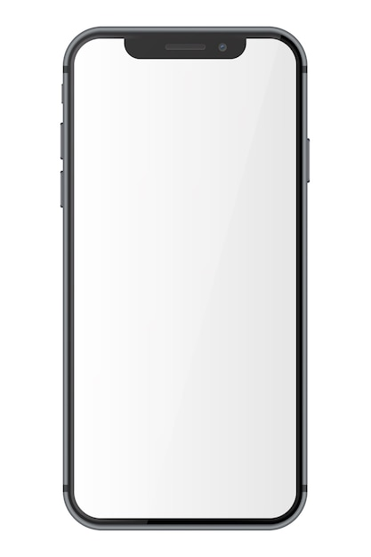  Ключ (укр)  9  ЬЮЯ  Б  6  ПРСТ  Б  8  ЧШЩ  Б  5  МНО  Б  7  УФХЦ  Б  4  ЙКЛ  Б  2  ДЕЄЖ  Б  1  АБВГ  Б  3  ЗИІЇ  Б | Ключ (анг)  7  STU  Б  8  VW  Б  9  XYZ  Б  5  MNO  Б  6  PQR  Б  4  JKL  Б  1  ABC  Б  3  GHI  Б  2  DEF  Б
Дидактична гра «Дешифратор у мові програмування Lazarus»
Гра містить ключ, списки закодованих слів українською та англійською мовами; картки для розкодування слів. Кожній цифрі відповідає будь-яка з пропонованих літер алфавіту. Учні підбирають так літери, щоб утворилось слово, яке пов’язане з мовою програмування Lazarus та її елементами.
Гру можна використовувати як для індивідуальної, так і групової форми роботи. Актуальним буде використання навіть під час повітряних тривог з метою повторення вивченого матеріалу.

Список закодованих українських слів | Список закодованих англійських слів
- Алгоритм  - Програма  - Форма  - Подія  - Процедура  - Кнопка  - Напис  - Поле  - Компіляція  - Код | - Name  - Caption  - Height  - Width  - Top  - Left  - Click  - Enabled  - False  - Visible  - True  - Size  - Label  - Font

Українські закодовані слова

Код - слово
1 | 4 | 1 | 5 | 6 | 3 | 6 | 5

Код - слово
6 | 6 | 5 | 1 | 6 | 1 | 5 | 1

Код - слово
1 | 5 | 6 | 5 | 1

Код - слово
6 | 5 | 2 | 3 | 9

Код - слово
6 | 6 | 5 | 7 | 2 | 2 | 7 | 6 | 1

Код - слово
4 | 5 | 5 | 6 | 4 | 1

Код - слово
5 | 1 | 6 | 3 | 6

Код - слово
6 | 5 | 4 | 2

Код - слово
4 | 5 | 5 | 6 | 3 | 4 | 9 | 7 | 3 | 9

Код - слово
4 | 5 | 2

Англійські закодовані слова

Code - word
5 | 1 | 5 | 2

Code - word
1 | 1 | 6 | 7 | 3 | 5 | 5

Code - word
3 | 2 | 3 | 3 | 7 | 3

Code - word
8 | 3 | 2 | 7 | 3

Code - word
7 | 5 | 6

Code - word
4 | 2 | 2 | 7

Code - word
1 | 4 | 3 | 1 | 4

Code - word
2 | 5 | 1 | 1 | 4 | 2 | 2

Code - word
2 | 1 | 4 | 7 | 2

Code - word
8 | 3 | 7 | 3 | 1 | 4 | 2

Code - word
7 | 6 | 7 | 2

Code - word
7 | 3 | 9 | 2

Code - word
4 | 1 | 1 | 4 | 2

Code - word
2 | 5 | 5 | 7

